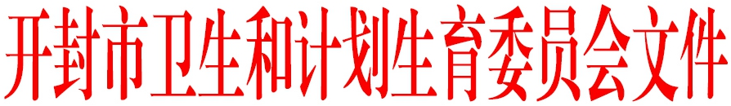

汴卫〔2018〕154号

开封市卫生和计划生育委员会
关于印发2018年全市民营医院行风建设
工作督查方案的通知

各县区卫生计生委（卫生局）：
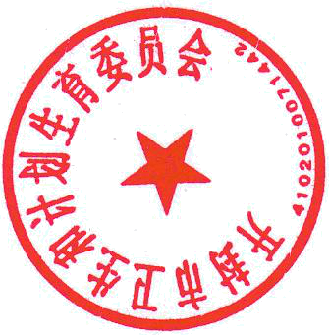
为进一步加强我市民营医院行风建设工作，根据全市卫生计生委纠风工作安排，市卫生计生委制定了《2018年全市民营医院行风建设工作督查方案》，现印发给你们，请按照方案要求，对辖区内各类民营医院行风建设情况开展自查。市卫生计生委将在各县区自查的基础上进行抽查。

2018年6月20日
(信息公开形式：主动公开）
2018年全市民营医院行风建设工作督查方案
为深入推进我市懒政怠政、为官不为专项治理督查问责年活动，全面加强卫生计生系统行风建设，特制定本方案。
一、督查组织
县区卫生计生委纠风办负责组织领导，抽调物价、临床、药学等相关专业人员若干名组成督查组，对本县区民营医院行风建设工作开展自查。
二、督查内容
（一）行风建设情况。重点调取机构成立纠风领导小组红头文件、会议记录、整改报告、行评总结、动员会议材料和领导讲话等相关资料，查阅自查自纠工作制度落实情况、患者投诉记录、处理结果反馈通报情况。
（二）“三合理一规范”情况。重点查处过度检查，不合理检查、过度用药以及不合理用药问题。不合理使用自费耗材过度治疗（重点查看违规使用昂贵的抗菌药物免疫增强药物，针剂维生素，可吸收止血材料，防粘连材料等）。
（三）依法执业情况。查处医院是否依法取得《医疗机构许可证》并按期校验，是否使用《医疗机构许可证》核准的名称按核准的诊疗科目执业；重点查处医师是否取得执业资格并按注册的执业范围地点执业，在岗护士是否具备护士资格并注册执业。
（四）医德医风建设情况。《加强医疗卫生行风建设“九不准”》执行情况；是否把医德医风作为医务人员考核评先的重要内容，与医师考核护士再次注册结合起来。
三、督查时间
（一）县区自查：2018年7月1日前，各县区按照督查方案，对本辖区各类民营医院行风建设工作开展情况进行自查。2018年7月5日将自查结果及排名结果上报市卫生计生委纠风办。
（二）市级抽查：具体时间另行通知。
四、督查方法
（一）座谈讨论。督查组每到一个单位，听取医院汇报，汇报材料要避虚就实，简明扼要。
（二）督导检查。在被督查医院，各抽取20份出院患者归档病历，结合住院收费“一日清单”督查规范收费、合理检查、合理治疗等情况；同时，要结合近两年群众的投诉举报案件，认真核实收费清单、收费项目是否与国家批准的项目是否相符，是否存在术中乱加价行为。
（三）实地查看。重点督查行风评议和专项治理投诉箱、投诉电话设立情况；投诉记录、投诉处理情况、健全卫生计生纠风组织领导情况等。
五、结果应用
督查实行百分制，在100分的基础上，实行扣分考核。各县区卫生计生委针对自查中发现的问题，要做到发现一起，查处一起。对情节严重的，直接移交纪检监察部门处理。
附件： 2018年全市民营医院行风建设工作督查表

开封市卫生计生委办公室 2018年6月20日印发

